Федеральное государственное автономное
образовательное учреждение
высшего образования
«СИБИРСКИЙ ФЕДЕРАЛЬНЫЙ УНИВЕРСИТЕТ»
Институт нефти и газа
Кафедра проектирования и эксплуатации газонефтепроводов

ОТЧЕТ О ПРАКТИЧЕСКОЙ РАБОТЕ №5

по прикладному программированию

«Графический интерфейс пользователя»

Преподаватель А. С. Сатышев
подпись, дата

Студент НБ18-07Б, 081831211 П. А. Кирсанов
подпись, дата

Красноярск 2020
СОДЕРЖАНИЕ

Введение 3
1 Основная часть 4
2 Результат работы программы 8
Заключение 10

ВВЕДЕНИЕ

В состав Matlab входит среда GUIDE для создания приложений с графическим интерфейсом пользователя.
Цель данной работы – ознакомиться со средой GUIDE для создания приложений с графическим интерфейсом пользователя, а также создать пользовательский графический интерфейс при помощи GUIDE.
В ходе выполнения данной практической работы буду использовать следующие команды:
- get(…) – запись свойства;
- set(…) ¬– чтение свойства;
- switch – используется для выбора того или иного варианта выполнения кода;
- case – вычисляет выражение и выбирает для выполнения одну из нескольких групп операторов.
Основные элементы «Guide»:
- property inspector – инспектор свойств;
- callback – функция обратного вызова;
- pushbutton – обычная кнопка;
- edit Text - поле ввода текста;
- popup Menu – выпадающий список;
- check Box – флажок (галочка);
- static Text – область ввода текста;
- Axes – оси графика.
Основные свойства графических объектов:
- tag – имя объекта;
- string – строка, для каждой из элементов имеет своё назначение;
- value – значение;
- background Color – цвет фона объекта;
- enabled/disable – состояние объекта (доступен/не доступен);
- Visible – видимость объекта.

1 Основная часть

function varargout = video3(varargin)
gui_Singleton = 1;
gui_State = struct('gui_Name', mfilename, ...
'gui_Singleton', gui_Singleton, ...
'gui_OpeningFcn', @video3_OpeningFcn, ...
'gui_OutputFcn', @video3_OutputFcn, ...
'gui_LayoutFcn', [] , ...
'gui_Callback', []);
if nargin && ischar(varargin{1})
gui_State.gui_Callback = str2func(varargin{1});
end

if nargout
[varargout{1:nargout}] = gui_mainfcn(gui_State, varargin{:});
else
gui_mainfcn(gui_State, varargin{:});
end
%----------- Процедура срабатывающая при запуске программы ----------------
function video3_OpeningFcn(hObject, ~, handles, varargin)
% Choose default command line output for video3
handles.output = hObject;

% Описание структуры хранящей данные о линии
% line.name - Имя линии, строка
% line.color - Цвет линии, строка (в нотации Matlab (r, g, b и т.д.))
% line.width - Толщина линии, число
% line.id - Идентификатор линии полученный от функции plot

% Массив ячеек хранящий структуры с описанием построенных линий
handles.lines = {};

% Update handles structure
guidata(hObject, handles);
%----------- Конец процедуры video3_OpeningFcn ----------------------------

%----------- Процедура срабатывающая при изменении имени линии ------------
function lineName_Callback(hObject, eventdata, handles)

%----------- Конец процедуры lineName_Callback ----------------------------

%----------- Процедура срабатывающая при нажатии кнопки -------------------
function plotLine_Callback(hObject, eventdata, handles)
k = -5 + (5+5)*rand; % Получаем случайное число на промежутке (-5, 5)
b = -5 + (10+7)*rand;

x = 0.1:0.1:10; % Область определения, можете земенить на свою
y = k*sin(x/2)+b; % Формула линии, можете заменить на свою
axes(handles.charts);
hold on
Imyalinii = get(handles.lineName, 'string');
Shirinalinii = get(handles.lineWidth, 'Value');
Colorlinii = get(handles.lineColor, 'Value');
switch Colorlinii
case 1
Line1 = plot(x,y, 'b', 'DisplayName', Imyalinii);
if Shirinalinii == 1
set(Line1 ,'LineWidth', 2);
elseif Shirinalinii == 2
set(Line1 ,'LineWidth', 5);
end
case 2
Line2 = plot(x,y, 'y', 'DisplayName', Imyalinii);
if Shirinalinii == 1
set(Line2 ,'LineWidth', 2);
elseif Shirinalinii == 2
set(Line2 ,'LineWidth', 5);
end
case 3
Line3 = plot(x,y, 'c', 'DisplayName', Imyalinii);
if Shirinalinii == 1
set( Line3,'LineWidth', 2);
elseif Shirinalinii == 2
set( Line3,'LineWidth', 5);
end
case 4
Line4= plot(x,y, 'm', 'DisplayName', Imyalinii);
if Shirinalinii == 1
set( Line4,'LineWidth', 2);
elseif Shirinalinii == 2
set( Line4,'LineWidth', 5);
end

end
deli = get(handles.clearCharts,'Value');
if deli == 1
cla
else deli == 2
hold off
end
Mn = get(handles.lineName, 'String');
str_part = Mn;
old_str = get(handles.listLines, 'String');
new_str = strvcat(old_str, str_part);
set(handles.listLines, 'String', new_str);
guidata(hObject,handles);

%----------- Конец процедуры plotLine_Callback ----------------------------

%----------- Процедура срабатывающая при выборе толщины линии --------------
function lineWidth_Callback(hObject, eventdata, handles)

%----------- Конец процедуры lineWidth_Callback ---------------------------

%----------- Процедура срабатывающая при выборе цвета линии ---------------
function lineColor_Callback(hObject, eventdata, handles)

%----------- Конец процедуры lineColor_Callback ---------------------------

%----------- Процедуры срабатывающая при выбора "галочки" очистки графиков-
function clearCharts_Callback(hObject, eventdata, handles)

%----------- Конец процедуры clearCharts_Callback -------------------------

%----------- Процедура управляющая отображением легенды -------------------
function showLegend_Callback(hObject, eventdata, handles)
legenda= get(hObject,'Value');
if legenda== 0
legend off
else legenda==1
legend show
end
guidata(hObject,handles);

%----------- Конец процедуры showLegend_Callback --------------------------

%----------- Процедура срабатывающая при выборе элемента списка линий -----
function listLines_Callback(hObject, eventdata, handles)

%----------- Конец процедуры listLines ------------------------------------

%----------- Процедура срабатывающая при клике в контекстном меню "Удалить"
function deleteLine_Callback(hObject, eventdata, handles)

%----------- Конец процедуры deleteLine -----------------------------------

%----------- Процедура срабатывающая при открытии
% контекстного меню списка линий -------------------------------
function listLinesContext_Callback(hObject, eventdata, handles)

%----------- Процедуры создания некоторых элементов интерфейса ------------
function lineColor_CreateFcn(hObject, eventdata, handles)
if ispc && isequal(get(hObject,'BackgroundColor'), get(0,'defaultUicontrolBackgroundColor'))
set(hObject,'BackgroundColor','white');
end
function lineWidth_CreateFcn(hObject, eventdata, handles)
if ispc && isequal(get(hObject,'BackgroundColor'), get(0,'defaultUicontrolBackgroundColor'))
set(hObject,'BackgroundColor','white');
end
function lineName_CreateFcn(hObject, eventdata, handles)
if ispc && isequal(get(hObject,'BackgroundColor'), get(0,'defaultUicontrolBackgroundColor'))
set(hObject,'BackgroundColor','white');
end
function listLinesContext_CreateFcn(hObject, eventdata, handles)
if ispc && isequal(get(hObject,'BackgroundColor'), get(0,'defaultUicontrolBackgroundColor'))
set(hObject,'BackgroundColor','white');
end
function listLines_CreateFcn(hObject, eventdata, handles)
if ispc && isequal(get(hObject,'BackgroundColor'), get(0,'defaultUicontrolBackgroundColor'))
set(hObject,'BackgroundColor','white');
end
%----------- Конец процедур создания элементов

%----------- Процедура срабатывающая при закрытии программы ---------------
function varargout = video3_OutputFcn(hObject, eventdata, handles)
varargout{1} = handles.output;
%----------- Конец выполнения программы

2 Результаты работы программы

Результат работы программы проиллюстрирован на рисунках:

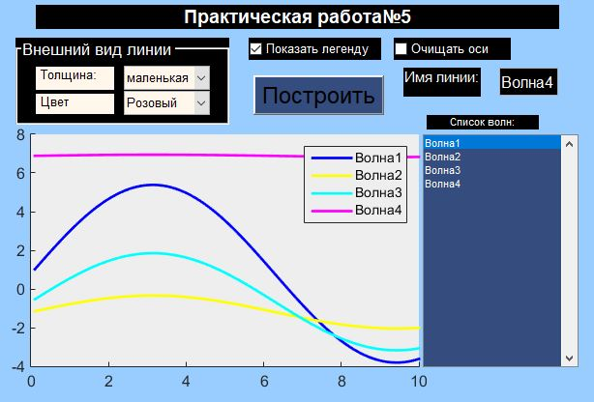
Рисунок 1 – Результат

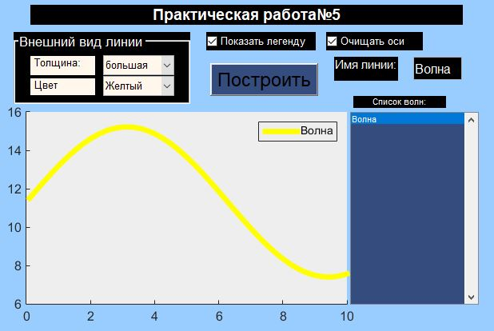
Рисунок 2 – Результат после нажатия «очищать оси»

ЗАКЛЮЧЕНИЕ

Эта работа далась мне тяжелее всего, я сразу понял, что нам требуется сделать, но не понимал каким образом. Но по итогу было интересно. Несколько раз я пересматривал всё, что связано с пятой работой и о чудо! Я наконец понял, как это воплотить в жизнь.
Хотелось бы поблагодарить вас, за то что не требуете от нас достать звезду с неба или покорить Эверест. За курс программирования я приобрёл массу знаний для работы в матлабе. Думаю, что когда-нибудь это ещё пригодиться.

